TRABAJO EN EL CUADERNO DE CLASE DE SÉNECA
PROFESORA: FRANCISCA CASTRO LÓPEZ
PONDERACIÓN DE CRITERIOS
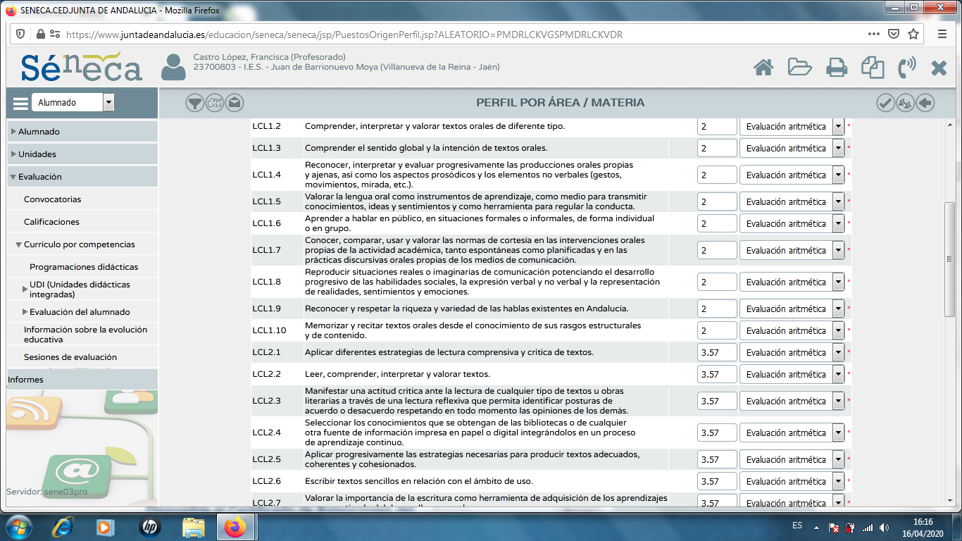

PARÁMETROS DEL CUADERNO DE CLASE: Categorías evaluables
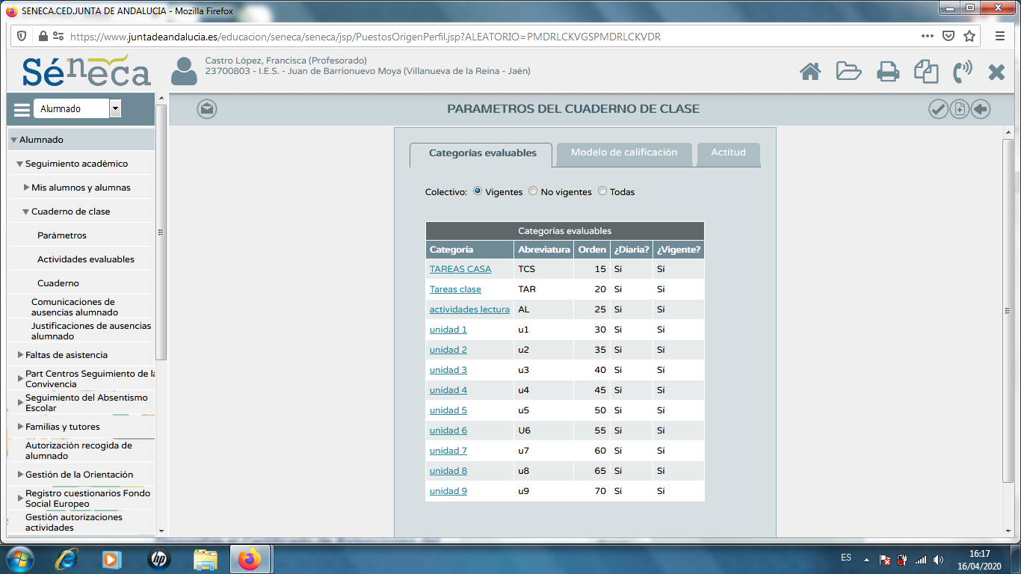

PARÁMETROS DEL CUADERNO DE CLASE: Modelo de calificación
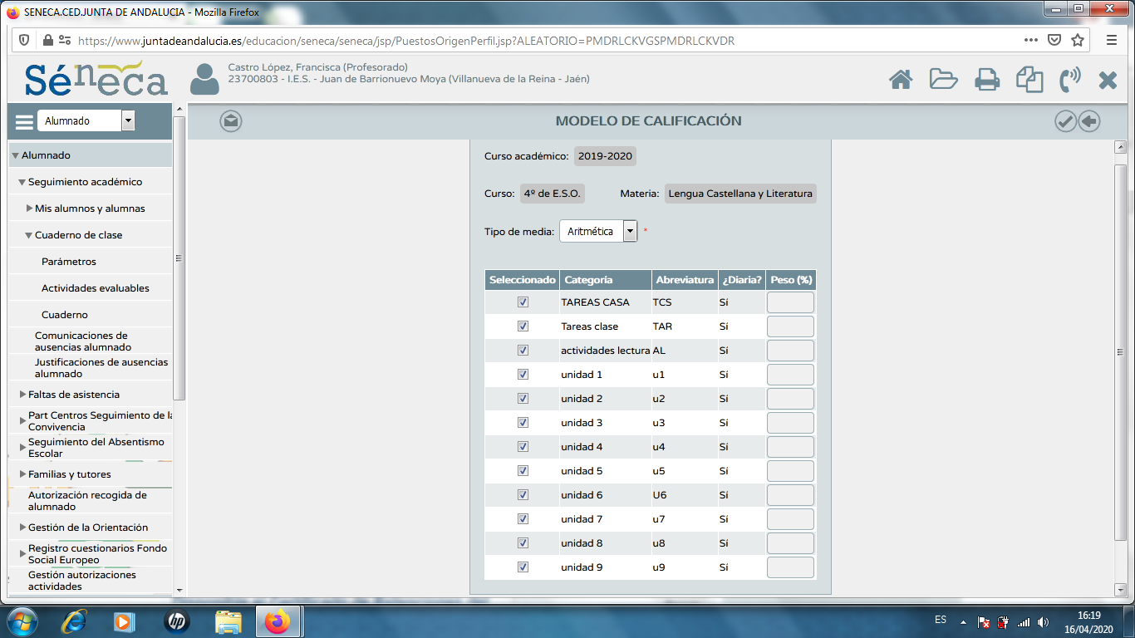

DISEÑO DE ACTIVIDADES EVALUABLES
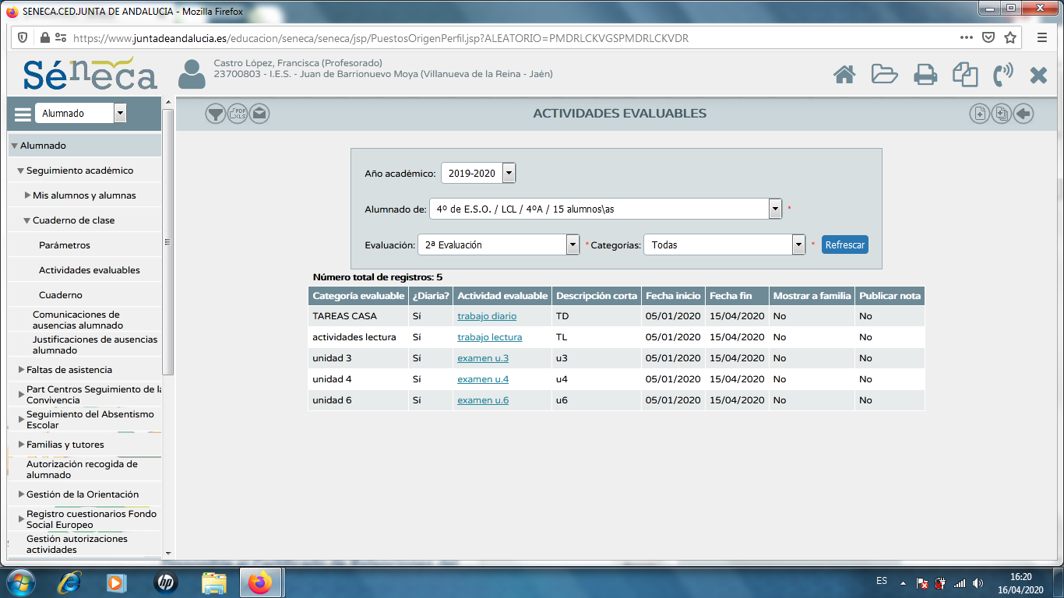

RESUMEN DEL CUADERNO DE CLASE
